大学生参与数字生态文明建设的现状、挑战与对策调研
——以宁波市韩岭老街为例
王俊元 张林姣 蔡威

摘要：随着我国老龄化进程的不断加快，传统的几种养老模式已经无法满足老年人的养老需求，因而有必要构建多元化的养老模式，并且加快我国城市社区养老模式的改革。本文以宁波市为例，通过对宁波市福明家园社区养老模式进行实地调研，发现福明家园社区养老存在家庭养老减少、机构养老不足等问题，并相应提出城市社区养老模式改革的政策建议。
关键词：老龄化；城市社区；养老模式
据统计资料显示，2014年我国60周岁及以上人口达21242万人，占总人口的15.5%，高出2013年0.6个百分点，其中65周岁及以上人口占总人口的比重达到10.1%。与此同时，城市人口老龄化形势也日趋严峻。以宁波为例，截止2013年年末，该市60周岁及以上户籍老年人口为118.7万人，占户籍人口总数的20.5%，这意味着该市已进入了中度老龄化社会。宁波市老年人口呈现出增速快、基数大以及区域差异明显等特征，这对未来养老模式改革提出了严峻的考验。
本文基于老龄化问题不断加剧的背景，因此以宁波市福明家园社区为例，对其进行实地调研。与此同时，发放问卷共计100份，有效回收98份，在对所有调查问卷进行分析的过程中发现，该社区存在家庭养老减少、机构养老不足等问题。因此对该社区养老模式的现状及存在的问题进行分析的基础上，探索适合我国城市社区的多元化养老模式，以期解决当前城市社区养老的矛盾并为未来社会发展提供有益借鉴。
一、当前大学生参与数字生态文明建设路径概述
当前大学生参与数字生态文明建设的路径大致可分为数字生态认知传播、数字技术实践应用、数字平台参与行动三类。
第一类是数字生态认知传播，指大学生借助各类数字媒介，获取生态知识、传播环保理念的参与模式。随着移动互联网的普及，大学生通过微信公众号、短视频平台（如抖音、B站）、在线课程等渠道接触生态文明相关信息的频率显著提升。例如，许多大学生会关注 “自然之友”“绿色和平” 等环保组织的官方账号，转发生态保护科普内容；部分学生还会自制环保主题的短视频，通过生动有趣的形式解读 “双碳” 目标、生物多样性保护等专业议题，吸引更多同龄人关注生态问题。这种模式的优势在于传播范围广、互动性强，能够快速提升大学生群体的生态认知水平，营造良好的社会舆论氛围。但其局限性也较为明显：一方面，网络信息良莠不齐，部分非官方渠道发布的生态内容存在科学性偏差，容易导致大学生形成错误认知；另一方面，多数学生的传播行为停留在“转发”“点赞”等浅层互动，缺乏对信息的深度加工与理性分析，难以形成持续的传播影响力。
第二类是数字技术实践应用，指大学生将所学的数字技术与生态文明建设需求相结合，开展具体实践项目的参与模式。这类参与往往与专业学习、科研创新紧密相关，例如环境工程专业的学生利用传感器技术与大数据分析，设计 “城市空气质量监测小程序”，实时采集并可视化展示区域空气质量数据；计算机专业的学生开发 “垃圾分类智能识别系统”，通过图像识别技术帮助用户快速区分垃圾类别；还有学生团队借助区块链技术，尝试构建 “个人碳账户” 小程序，记录用户的绿色出行、节能减排等行为，探索碳普惠机制的落地路径。这种模式的核心优势在于能够将理论知识转化为实际生产力，直接为数字生态文明建设提供技术支持，同时也能提升大学生的创新能力与实践能力。然而，其面临的现实挑战也不容忽视：一是这类实践项目对技术能力、资金支持的要求较高，多数学生受限于专业基础薄弱、缺乏项目经费等问题，难以将创意转化为成熟的产品或方案；二是高校与企业、环保机构的合作机制不够完善，学生项目往往缺乏实际应用场景，容易陷入 “实验室成果” 无法落地的困境。
第三类是数字平台参与行动，指大学生通过在线公益平台、生态监督渠道等，直接参与具体环保行动的模式。例如，在 “蚂蚁森林”“腾讯公益” 等平台，大量大学生通过线上捐赠、低碳行为兑换树苗等方式，参与荒漠化治理、濒危物种保护等公益项目；部分学生还会通过政府部门开设的 “生态环境投诉举报平台”，对身边的污染问题（如企业偷排污水、随意焚烧垃圾）进行拍照取证并在线举报，成为生态监督的 “民间力量”。此外，一些高校的环保社团还会组织线上环保志愿活动，如 “云植树”“线上环保知识竞赛” 等，吸引学生参与互动。这种模式的优点在于参与门槛低、行动性强，能够让大学生切实感受到自己的行为对生态保护的实际贡献。但从现状来看，其参与度仍存在明显短板：一方面，多数学生的参与具有 “随机性”，往往在平台推出热门活动时集中参与，缺乏长期坚持的动力；另一方面，部分线上公益平台的项目透明度不足，资金使用情况、项目进展等信息公开不及时，导致大学生对平台的信任度降低，影响参与意愿。
追溯历史，人类对“人与自然和谐共生”的追求从未停止。《周易》中提出 “天地交泰，后以财成天地之道，辅相天地之宜”，强调人类应顺应自然规律，辅助天地万物各得其所；《孟子・梁惠王上》中 “不违农时，谷不可胜食也；数罟不入洿池，鱼鳖不可胜食也；斧斤以时入山林，材木不可胜用也” 的论述，更是蕴含着可持续发展的原始智慧。这些传统生态思想，与当今数字生态文明建设 “利用技术手段实现人与自然和谐”的核心目标一脉相承。而大学生作为传承与创新传统文化、推动社会进步的重要力量，其参与数字生态文明建设的过程，正是将传统生态智慧与现代数字技术相结合的过程，也是实现个人价值与社会价值统一的过程。
因此，深入调研大学生参与数字生态文明建设的现状，精准识别其中的挑战，进而构建“教育赋能、平台支撑、协同联动”的对策体系，不仅能够为高校人才培养提供方向指引，为政府制定相关政策提供实证依据，更能激发青年群体的主动性与创造性，让更多大学生成为数字生态文明建设的 “参与者、推动者、引领者”。在全球绿色转型与我国“双碳”目标推进的关键时期，开展此项调研具有重要的理论意义与现实价值。
二、宁波市城市社区养老模式现状
自1987年起，宁波就进入老年型城市，且老年人口每年增长速度是2%-3%。江东区在宁波市的东部，现有街道7个、社区72个，户籍人口25.8万，60周岁以上的老年人有3.7万，占社区总人数的14.3%。按照国际通用标准来评判社会的老龄化，一个国家60岁以上的老年人口占全国总人口大于10%或65岁以上的老年人口占全国总人口大于7%，截止2012年末，全市60岁及以上户籍老年人口16.7万，占总人口数19.4%，而全国为9.4%。比较全国老龄化和宁波老龄化情况，表明宁波的老龄化较严重，随之而来的养老问题也较突出，选择一种适合宁波的养老模式也是一种难题。
（一）大学生基本情况介绍
本次调研共计发放问卷100份，回收有效问卷98份。其中问卷对象为男性的人数是56名，女性42名，男女比为4:3。在这98名对象中，70-79岁的老年人占据了一半，即49名。80岁以上的有27名，所以70岁以上的共有76名。这两者的和占据了绝大多数的，所以我们认为本次调研的内容已经能够大体上反映出社区养老的情况。
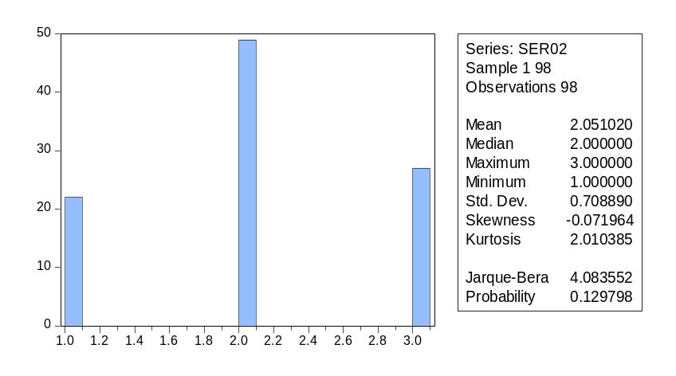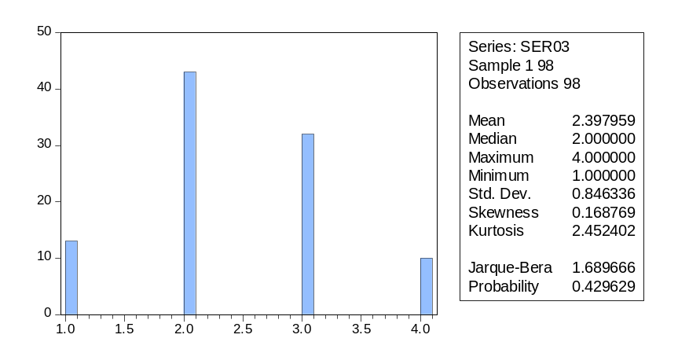
1为60-69岁，2为70-79岁，3为80岁以上 1小学及以下，2初中，3高中或中专，4大专及以上
图1 调查对象的年龄段分布（换专业） 图2 调查对象的学历分布

在这98名的调查对象中，以初中学历占据绝大多数，其次是高中或中专，然后是小学及以下，最后是大专以上。退休之前的工作单位主要以企业为主，占据30个名额，占比为30%。个体户为25名与企业单位任职相当，这说明还是符合宁波特色的，创业比较浓厚的氛围，那一代人历经改革到现在年纪也差不多是这个年龄。务农人数也占据一定的比例，但是和机关事业单位一样，毕竟是少数。居住方式，还是以独立为主，也就是老两口一起居住，这个大致占了三分之一，与子女同居的倒是出乎我们的意外居然有近30位，和老两口同居的人数很接近。再者就是配偶自然死亡的占据18位，占比不大为17.3%。

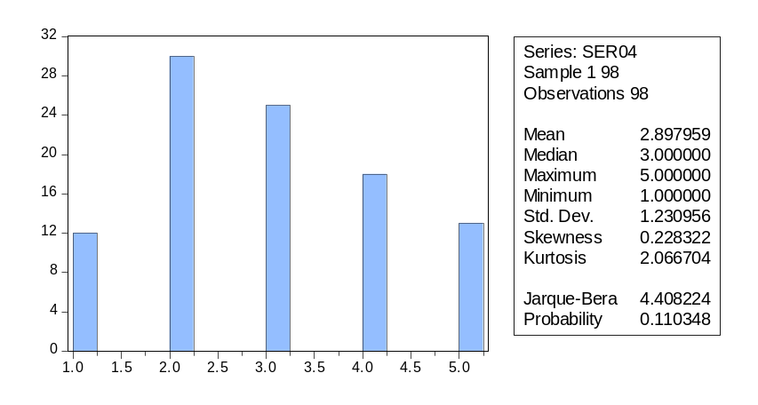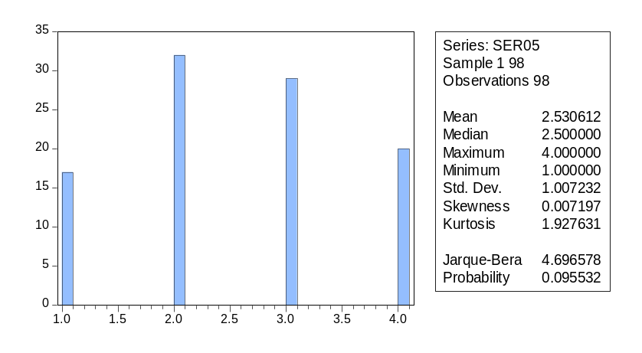
1机关事业单位，2企业，3个体，4务农，5其它 1单独居住，2老两口居住，3子女同居，4其它
图3 调查对象的工作 图4 调查对象居住方式

关于调查对象拥有子女数情况，还是以两到三个为主，占据了近三分之二。其中生育了2个的有28位，哺育三个孩子的有25位。而子女数为4个以上的有21位。只生育有一个小孩的超过10位，人数不是特别多。膝下无子女的情况和只有一个小孩的差不多。相对来讲月收入集中的区间在于1000-2000这个位次，共有36位，已经接近一半的人数。月收入在2000以上和500以下的都是少数，两者之和才接近三分之一。

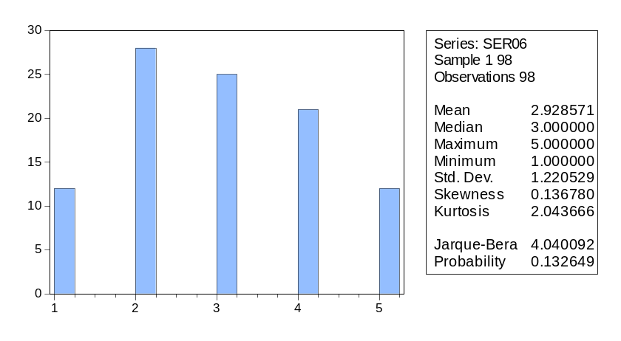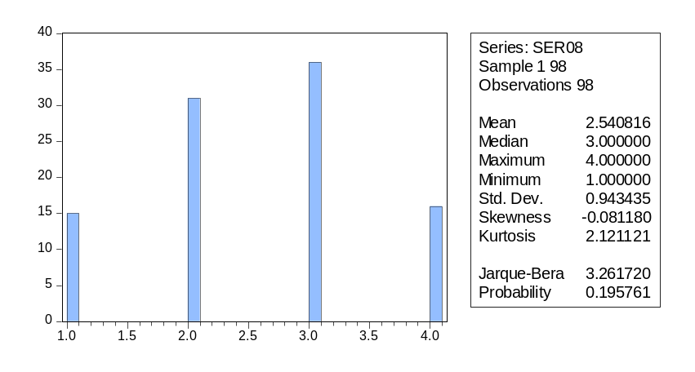
1，1个，2，2个，3，3个。4，4个以上，5，无子女 1,500以下，2,500-999，3,1000-1999，4,2000以上
图5 调查对象拥有子女情况 图6 调查对象月收入情况

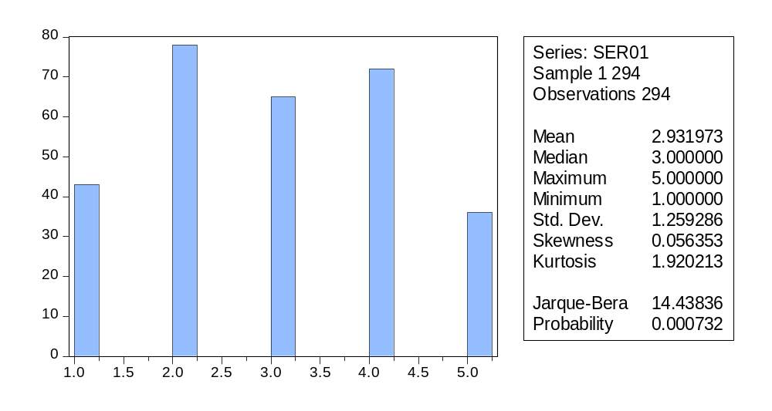
1退休金 2子女提供生活费 3养老保险 4储蓄 5其它
图7 调查对象主要经济来源

根据调查对象的经济来源分析，我们发现在经济来源的5项中，大多数老年人每月会有子女固定的生活费来源，也就是子女每月固定的会给一笔生活费。另外老年人在年轻时储蓄也是经济来源的一个大支柱，和子女提供生活费的选择人数不相上下。这两项在98位调查对象中占据着绝对的优势，几乎达到90%的选择率。还有比较重要的的一项就是老年人的养老保险。而对于退休金啊以及其他经济收入来源来讲，并不是大多数人的选择，但是也有一半的人选择的这两个选项，说明部分老年人的经济收入来源还是比较广的。但是这也说明大多数老年人的经济来源还是比较窄的。
（二）老年人养老情况分析
老年人的养老偏好和老年人的身体素质是紧密相连的，根据老年人身体健康状况这一选项我们发现总体而言老年人的健康状况还是乐观的，前三个选项很好、比较好和一般共占据了50个，剩下的48是表较差和很差，从这个角度来看老年人的身体健康并不是很好，毕竟33位老年人选择了比较差的身体健康状况。在以上这样的身体素质情况下，我们发现绝大大多数老年人在选择认为最适合自己的养老方式时选择了社区养老这一模式，这以数据总量接近了60，占比达到了63%，优势非常明显，这就可能是由于老年人身体身体素质方面的原因造成的。另外该点也可以从其他选项中得到，以下会有详细的说明。当然啦我们所指的社区养老是指居住在自己家中，由社区提供各种养老服务，或是住在社区养老园中，仍然生活在社区。家庭养老是指聚居住在自己家里，由家人或保姆提供照顾。而机构养老是指养老院、敬老院等一类的社会性公益性养老机构。

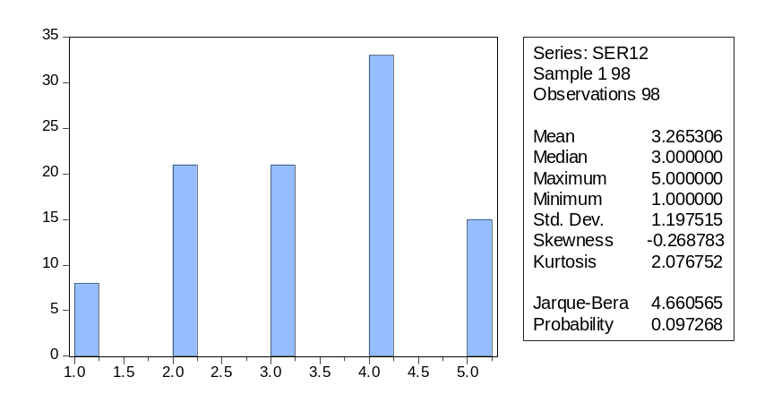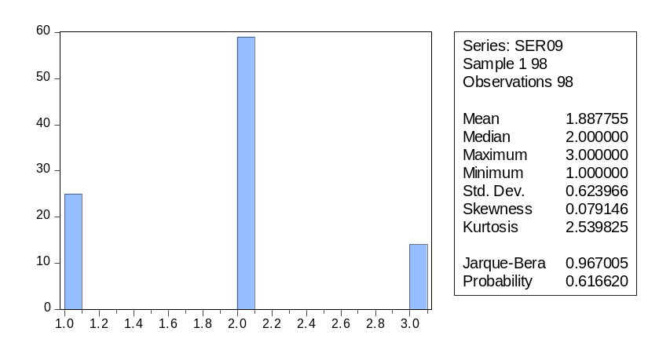
1很好 2比较好 3一般 4比较差 5很差 1家庭养老 2社区养老 3机构养老
图8 调查对象主要经济来源 图9 调查对象认为最适合自己的养老方式

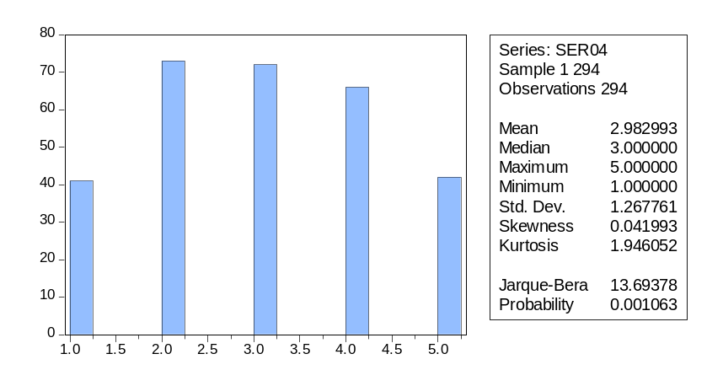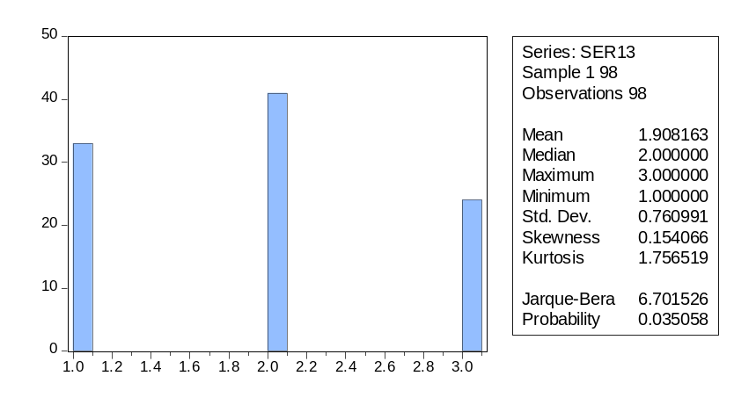
1家政 2理财 3医疗保健 4心理护理 5其它 1密切 2无关 3不清楚
图10 调查对象认为养老服务人员应具备的技能 图11 调查对象与社区的关系

虽然绝大数人选择了社区养老模式，但是在我们调查中我么发现调查对象也就是老年人和社区的关系并不是那么密切，因为有接近一般的人选择了生活与社区没有关系，而选择关系密切的占比不到三分之一，有32位。这可能说明老年人的晚年生活还是孤独的。该点可以从问题14中得到说明。在图10也就是问题14，我们发现大多数近70%的老年人认为社区的养老服务人员应该具备心理护理技能，具体来说就是这些养老人员需要具备可以陪着老年人聊天解闷以及心理开导的能力。刚好佐证了调查对象与社区关系不密切这一问题的绝大多数选项。
而问题10所在社区提供的服务我们发现：现有的社区服务主要是以日间照料为主体，辅之以休闲娱乐和健身，家政和专业诊所服务占比并不是很高。相反，在问题11中我们设置了老年人最希望社区提供的服务设施中，健身活动设施的需要非常高，接近70位老年人都选择了这个选项，其次才是老年活动室和医疗服务，养老院、老年学校和托老所占比并没有我们想象的那么，占比不到50%，并且各个选项一次降低。
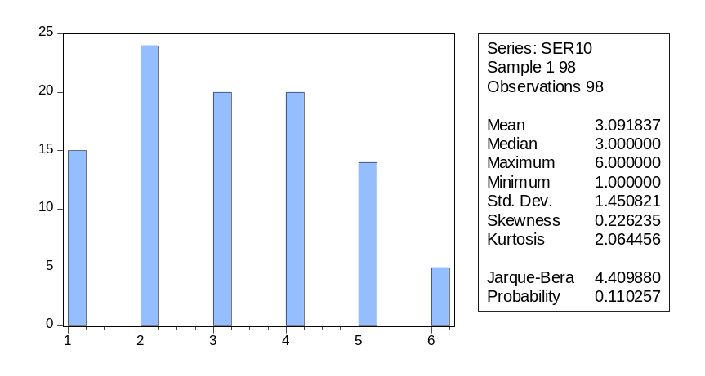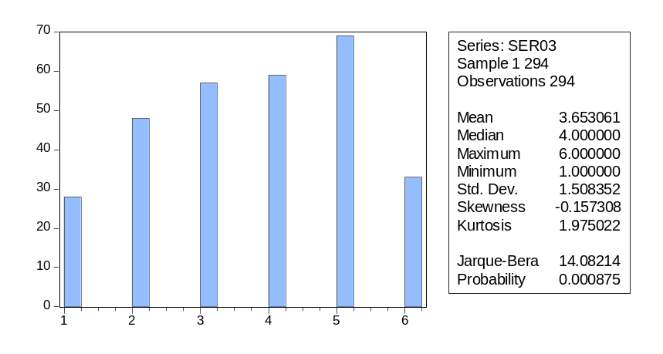
1家政 2日间照料 3休闲娱乐 4健身 5专业医护诊所6其它
1托老所2养老院3医疗服务4老年活动室5健身活动6老年学校
图12 调查对象所在社区提供的服务 图13调查对喜爱那个希望社区提供的服务

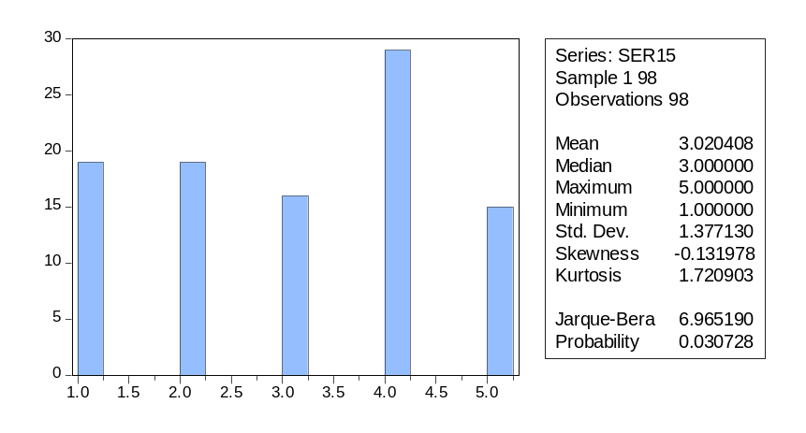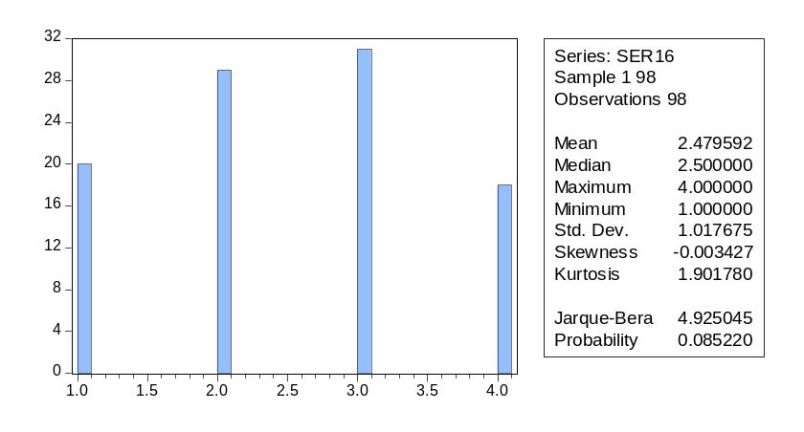
1健康咨询 2定期检查 3康复护理 4代办取药 5家庭病床
1提高专业人员服务素质 2健全养老服务设施 3丰富的服务项目 4其他
图14 调查对象望得到的医疗服务 图15调查对象认为社区养老该提供的服务

同类型的问题还有15以及16。问题15是希望得到的医疗保健服务，调查结果是大多数，近30位老年人希望提供代办取药服务，其他四个选项依次是健康咨询，定期检查以及家庭病床，但是选择人数并不高，说明此类服务需求量是有的，但是并不是很强烈，相比于代办取药而言需求是低的。我们对此的结论是在现有的养老模式下老年人可能由于行动上的不方便所以需要代办取药服务，但是在养老社区化之后我们这种服务的需求性是下降的。这点可以从问题问题5以及问题12得到一定的验证。
问题16是询问社区养老需要哪些方面提供服务，调查的结果是丰富的服务项目以及健全的养老服务设施占据了主流，而提高专业人员服务素质和其他项目的人数则皆不到20位。结合问题11，我们发现老年人的偏爱是生活的多彩丰富化。
基于以上的分析，我们最终的结论是：由于居住方式上和子女分离化之后，心理上不断的产生孤独感，尤其是那些丧偶的孤寡老人，因此需要一定的心理护理，从而和社区关系密切化，希望以社区养老的方式得到丰富多彩的晚年生活。
三、提升城市社区养老服务能力的政策建议
针对上述对宁波市福民家园社区养老模式案例的分析，从而可以得出以下两点思考：
第一，中华民族的传统美德“孝道”是从古代一直继承到现在的优良美德，这种美德使我国的养老模式不能抛弃子女的赡养。在我们国家，自古以来的“养儿防老”的观念根深蒂固。尽管随着经济全球化的发展，我们在技术上学习了很多西方发达国家的技术，但在观念文化上，由于我们5000年文化，这种观念在未来很长的时间内会得到社会普遍的认同感，这就要求我们的养老模式，无论在何种情况下都离不开家庭养老的手段，发扬我们的传统美德。但是，在20世纪80年代计划生育政策的使用，导致我国现阶段家庭大多数以独生子女居多，造成年轻人的养老压力巨大。鉴于这样的压力下所造成的家庭养老模式的困境，我们不得不开展更多养老模式的选择。如借鉴发达国家的盛行的“社区养老”的模式。
第二，社区养老在一些发达国家都很普遍，如英国、日本等国家。英国，最早进入工业化的国家，人民享受的福利待遇甚好。社区养老模式实施有10多年了，它的实施丰富了老人的生活，让他们在自己熟悉的环境下享受着医疗、玩乐、购物等带来的便利。日本，东方国家中的发达国家，一方面有着西方发达国家的技术，另一方面也有着东方文化的继承。因此，在早期，日本是依靠它早期经济的发展积累下的一部分财富，实行了公费医疗模式。但是，随着日本经济的没落和年轻一代“丁克家族”越来越多，出现了劳动力不足等，导致了日本早期的免费模式持续不下去了，意识到靠家庭和政府的力量不足以满足养老方面的需求，因此，社区养老的模式应运而生登上舞台。日本对我们是最有借鉴意义的。它们后期的“丁克家族”的增多，和我们如今的独生子女的孩子越来越多有一定的相似之处，都是一个子女需承担父母的赡养责任。
基于以上的思考，我们认为，在如今生活节奏如此快的社会里，单纯依靠年轻一代尤其是独生子女作为主力军去支撑起父母及未来一半父母的养老是压力过大的，因此，借鉴国外发达国家的养老模式即社区养老，再结合我国的“特色”传统孝道的美德是笔者认为解决问题的有效途径，因此提出以下几点对策：
（一）传统孝道与社区养老模式有效结合
弘扬和继承中华民族的优良传统美德孝道是不容置疑的。对于这方面，社会要营造出一种孝道是美德的良好文化氛围，通过电视，广播，互联网等积极传播优良事迹，鼓励漂泊在外打拼的年轻人常回家看看父母。其次，对积极响应这种优良文化的公司给予税收的优惠。最后，政府对对独生子女赡养老年人给予经济的补贴来鼓励这样的美德持续。另一方面，在社区养老的制度上，要给予肯定。首先，由政府牵头来带动社区养老产业的发展。政府通过出台有效的政策，鼓励社会非盈利机构以及志愿者、慈善机构一起做这份事业。这样，一方面可以缓解连年来我们的社保基金的不足和财政方面的压力，另一方面，引入多方的参与，相当于创造了一种竞争的氛围，提高服务的质量，最终有益于老年群体。
（二）整合现有的社区资源，加强功能建设
目前存在的很多老社区，它们的基础设施要么缺乏，要么残缺，无人修理。这给了老年人的社区生活增加了些许影响。社区养老服务设施能够丰富老人的业余生活，供老人白天锻炼身体，摇摇手，踏踏脚；下午睡醒时有个棋牌室或者休息室供老年人有个唠嗑的地方；夜晚的凉亭供老人家跳跳舞步聊聊天。然而，这样的社区服务很少能够齐全，即使有也是破旧多年没有修理过的。在这方面，政府除了动用自己的部分财政作为支持外，还可以鼓励社会上的人们捐助，一个市，你十块，我十块的捐款就能为集齐群众的力量建造更加符合老年人生活的社区。例如，在我们这次调研的福明社区已经有10多年的历史了，在这个老小区里生活的老年人居多。但这有个老年人活动中心，老年人可以自由的打牌，聊天；也有一个小凉亭，夏天的时候，十几位阿姨在这里跳着舞；还有很多便民的晾衣架等。除了各种娱乐之外，还有一个小诊所，能够方便这里的老年人。这样的社区不仅在娱乐方面给予了很大的丰富内容，而且在医疗方面也有基本的保障。这样的话，可以减轻子女不在身边陪伴的孤独感，让老人找到自己的“同龄人”。
（三）鼓励“老年人”参与社区活动
通过我们队小区的调查了解，很多的老年人尽管退休在家，但是身体和心理都是很健康的，一方面，享受晚年带来的家庭之乐，另外也有很多充足的精力。所以，笔者认为，在社区里的功能得到健全之后，接下来就是鼓励老年人主动参与到社区的各种活动，让老年人感受到有事可做，有情感可以依托。甚至可以让老年人去管理自己社区的美化、管理等。
（四）鼓励各年龄“志愿者”参与养老社区建设
专业护理的人才毕竟缺少，所以需要更多的志愿者参与。对社会上的年轻人，受到孝道文化传统的熏陶，鼓励他们积极实践做志愿者，为养老社区的老年人提供温暖。如理发协会的成员，可以定期到相应的社区，为老年人免费理发；中学的学生到社区陪老年人聊聊天，说说话；美食协会的成员也可以提供可口的素食；最重要的是医疗协会的人员定期到社区帮老人检查血压，身体情况。只要社会各阶层的志愿者能够在繁忙之中，给老人带去力所能及的关怀，即使是独居老人也能够舒心的生活下去。
（五）建立社区养老服务模式的评估
社区养老的服务对象是老人，只有满足他们的需求，获得他们的满意，这种模式才是成功的。因此，需要建立可靠的评估体系。这种评估体系需要专业人员的精心设计，符合老年人的理解类型，通过定期对老年人的服务调查，获取社区养老的满意度，找到这种模式的不足之处，不断改进，最终达到老年人的需要。
四、结语
我国已经步入“银色浪潮”，因而在养老模式改革问题的处理上刻不容缓。本文的调研资料显示：大部分老年人还是选择社区养老，只有10%左右的老年人选择机构养老，而选择居家养老的老年人也仅占20%左右。这表明当前的社区养老模式综合了由家庭提供照顾的居家养老和由专业社会性机构提供服务的机构养老模式的优点，能够较好地满足老年人的养老需求。因此本文在深入分析宁波市福明家园社区养老模式现状的基础上，从社区资源的整合、社区志愿者的募集以及社区养老模式的评估等多方面来完善社区养老服务，并且希望为中国城市社区养老模式的改革提供有益借鉴。

参考文献
[1] 庄友刚, 王章名. 数字生态文明的建构逻辑与实践路径[J]. 南通大学学报(社会科学版), 2022, 38(01): 1-9.
[2] 黄娟, 汪宗田. 大学生生态文明教育研究：现状、问题与对策[J]. 学校党建与思想教育, 2019(02): 65-67.
[3] 段文婷, 江光荣. 计划行为理论述评[J]. 心理科学进展, 2008, 16(2): 315-320.
[4] 曾贤刚, 虞慧怡. 数字技术赋能生态环境治理：理论机制与实践探索[J]. 中国特色社会主义研究, 2022(Z1): 58-66.
[5] 邓希泉. 青年网络参与：特征、影响与引导[J]. 中国青年研究, 2018(01): 5-12.
[6] 谭建光. 中国青年志愿服务发展的新模式[J]. 中国青年社会科学, 2021, 40(03): 1-8.
[7] 王帆, 李静. 高校参与生态文明建设的实践路径探索——以“美丽中国”大学生实践活动为例[J]. 环境教育, 2020(11): 58-61.

附录1：大学生参与数字生态文明建设的现状、挑战与对策调研
亲爱的同学:
您好!我们正在进行一项关于大学生参与数字生态文明建设的现状、挑战与对策的调研。数字生态文明建设是当下社会发展的重要方向，大学生作为社会的中坚力量，其参与情况对该建设具有重要意义。本次调查旨在了解您在这方面的参与现状、遇到的挑战以及对相关对策的看法，以便为推动大学生更好地参与数字生态文明建设提供参考。本问卷采用匿名方式进行，所有数据仅用于统计分析，我们将严格保密您的个人信息。请您根据自身实际情况填写，您的回答对我们至关重要。感谢您的支持与配合!

1.您的性别?
A.男
B.女

2.您所在的年级是?
A.大一
B.大二
C.大三
D.大四
E.硕士研究生及以上

3.您所在的学校类型是?
A.重点本科
B.普通本科
C.专科或高职院校
D.其他

4.您的专业类别是?
A.哲学
B.经济学
C.法学
D.教育学
E.文学
F.历史学
G.理学
H.工学
J.农学
K.医学
L.管理学
M.艺术学
N.交叉学类

5.您是否了解数字生态文明建设的概念?
A.完全不了解
B.略有了解
C.比较了解
D.非常了解

6.您认为大学生在数字生态文明建设中扮演的角色重要吗?
A.非常重要
B.重要
C.一般
D.不重要

7.您认为参与数字生态文明建设对个人发展是否有意义?
A.非常有意义
B.有意义
C.一般
D.没有意义

8.您通常通过哪些渠道了解数字生态文明相关的信息?
A.学校教育
B.媒体报道
C.社交网络
D.政府公告

9.您关注数字生态文明建设相关资讯,的原因是?
A.提升自身环保意识和知识
B.为数字生态文明建设贡献力量
C.获得实践经验或学分
D.受身边人影响
E.其他

10.您是否参与过与数字生态文明建设相关的活动?(可多选)【多选题】
A.环保知识讲座或培训
B.数字环保志愿服务(如线上宣传环保知识、参与环保数据统计等)
C.环保类APP或小程序的使用(如蚂蚁森林.记录碳足迹等)
D.关于数字生态文明建设的科研项目或竞赛
E.从未参与过

11.您认为现有的数字生态文明建设相关活动存在哪些不足?(可多选)
A. 形式单一，缺乏吸引力
B.内容空洞，实用性不强
C.宣传不到位,知晓度低
D.参与门槛过高
E.其他

12.您认为在参与数字生态文明建设过程中，最大的困难是什么?(可多选)【多选题】
A.缺乏相关的知识和技能
B.没有合适的参与渠道和平台
C.时间和精力不定
D.对活动的意义认识不足
E.缺乏激励机制
F.其他

13.您认为学校可以采取哪些措施来鼓励大学生参与数字生态文明建设?(可多选)
A.开设相关课程或讲座
B.组织更多形式多样的实践活动
C.建立激励机制(如学分奖励、评优加分等)
D.搭建专门的参与平台
E.加强与社会机构的合作，提供更多参与机会
F.其他

14.您希望社会提供哪些支持来促进大学生参与数字生态文明建设?(可多选)
A.提供更多的资金支持
B.开发更多便捷实用的环保类数字工具
C.加强对数字生态文明建设的宣传和普及
D.建立更完善的法律法规保障
E.其他

15.您认为大学生自身可以采取哪些行动来更好地参与数字生态文明建设?
(可多选)
A. 主动学习相关知识和技能
B.积极参与各类相关活动
C.向身边人宣传数字生态文明建设的重要性
D.利用数字技术开展环保实践
E.其他

韩岭老街坐落于山水之间的宁波东钱湖畔，近年来，韩岭老街积极采用数字科技手段，推动其数字生态文明建设。通过智能导览系统、线上历史文化展示平台以及数字化互动体验，老街不仅促进了当地文化的传播和保护，还通过创新的方式增强了游客的参与感和体验感。数字技术的引入使得韩岭老街焕发出崭新的文化与生态活力，吸引了大量游客的关注，成为展示数字与传统完美融合的一大成功范例。

16.您是否了解或听说过宁波市韩岭老街?
A.非常了解，曾去过或长期关注
B.比较了解，通过新闻、社交媒体等渠道知道
C.仅听说过名字
D.完全不了解

17.您是否了解宁波市韩岭老街在数字生态文明建设方面的举措?
A. 非常了解
B.比较了解
C.一般
D.不太了解
E.完全不了解

18.韩岭老街拥有丰富的传统副业您认为大学生如何用数字技术帮助这些副业提升价值?(可多选)【多选题】
A.通过直播、短视频电商平台(抖音、淘宝)帮村民销售
B.为特色农产品设计品牌logo、包装和溯源系统，讲述“韩岭老街故事”
C.开发小程序或线上导览图，将副业体验打造成生态旅游项目
D.利用数字工具帮助村民记录和分析数据，优化经营
E.其他

19.您对参与类似韩岭老街这样的乡村数字生态文明建设感兴趣吗?
A.非常感兴趣，愿意深入了解并参与
B.比较感兴趣，有机会可以尝试
C.一般，持观望态度
D.不感兴趣

20.您认为大学生参与宁波市韩岭老街的数字生态文明建设，能发挥哪些作用?(可多选)【多选题】
A.提供技术支持
B.开展宣传推广
C.协助数据收集与分析
D.提出创新性建议
E.其他

21.如果您要参与韩岭老街的建设，您希望采取哪种形式?(可多选)
【多选题】
A.线上参与(如为村里设计宣传海报、运营社交媒体账号、开发小程序)
B.线下实践(暑期社会实践、支教、实地调研、技术下乡)
C.线上线下结合(线上宣传引流，线下组织活动)
D.参加竞赛/项目(如“互联网+”大赛中为韩岭老街设计方案)

再次对您的热心参与和支持表示感谢！
祝您和您的家人身体健康！生活愉快！

数据来源：国家统计局，2014年国民经济和社会发展统计公报
数据来源：2014年《浙江统计年鉴》
数据来源：历年《宁波市统计年鉴》
数据来源：全国老龄工作委员会办公室，老龄统计

